

Міністерство освіти і науки України

Національний технічний університет України

“Київський політехнічний інститут імені Ігоря Сікорського”

Факультет інформатики та обчислювальної техніки

Кафедра інформаційні систем та технологій

**Лабораторна робота №6**

із дисципліни «Програмування. Частина 1. Основи програмування»

**Тема: «Алгоритми сортування»**

Виконав:

Студент групи ІА-24

Ганжа Х. М.

Кійко А. О.

Мелешко Ю. С.

Перевірив:

Колеснік Валерій Миколайович

Київ-2022

**Варіант-5**

**Хід роботи:**

**Selection sort**

1. **Код програми:**

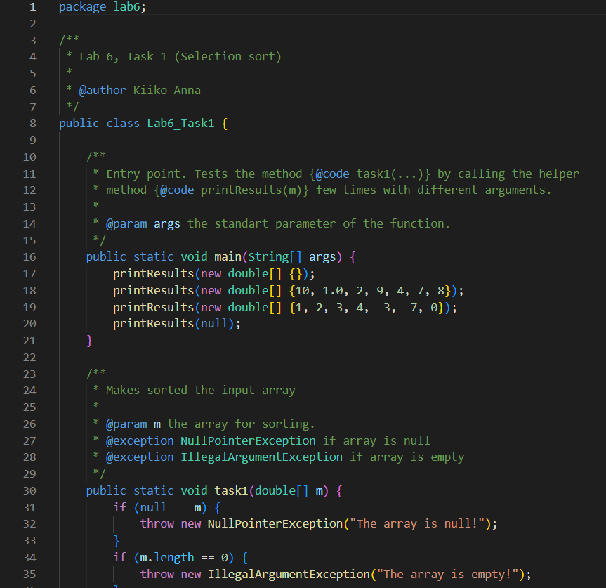

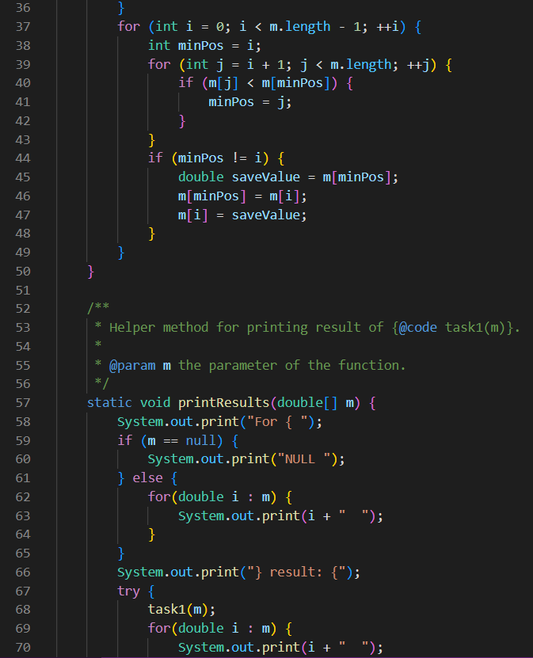

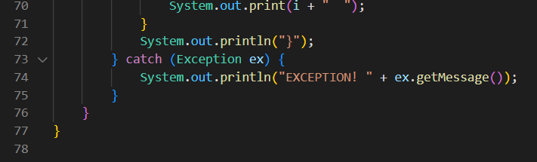

1. **Результати:**

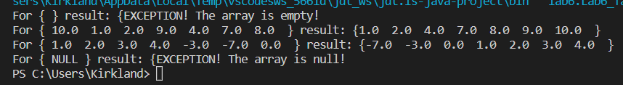

**Insertion sort**

* 1. **Код програми:**

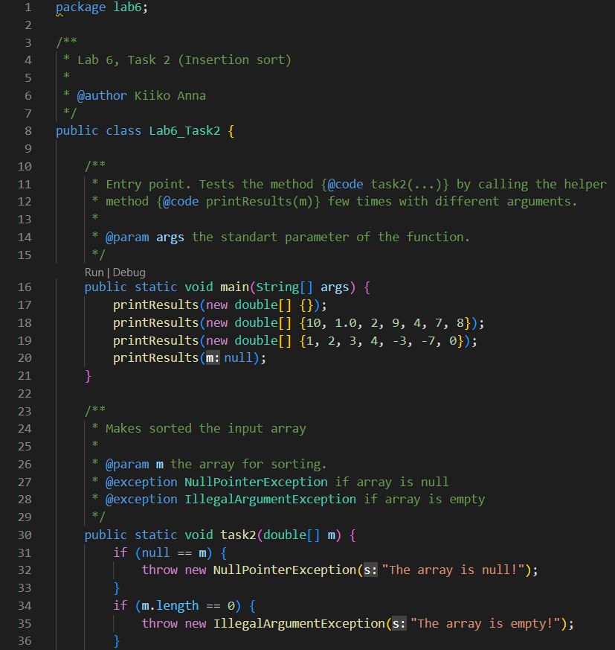

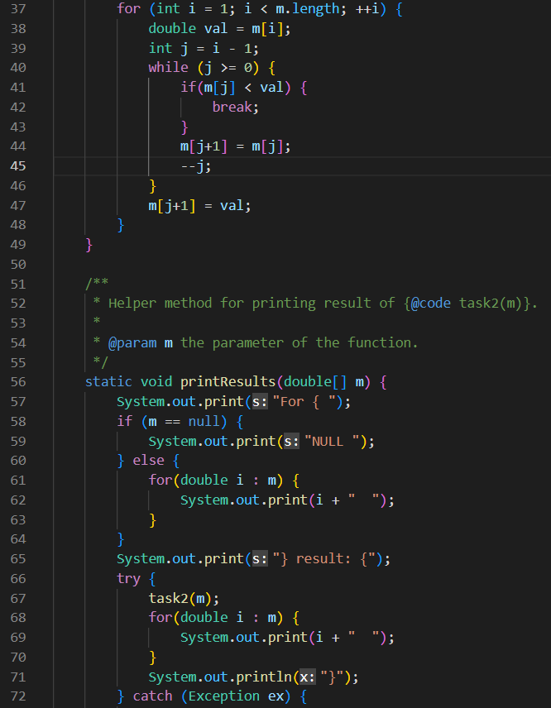

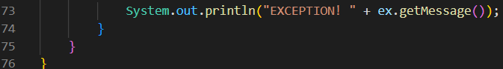

* 1. **Результати:**

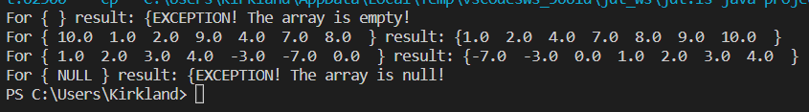

**Висновок: ознайомилися з різними типами сортування. У нашому випадку найбільшу увагу приділено видам Selection sort та Insertion sort.**